MUSIK I BJÖRNEKULLA KYRKA
Våren 2019

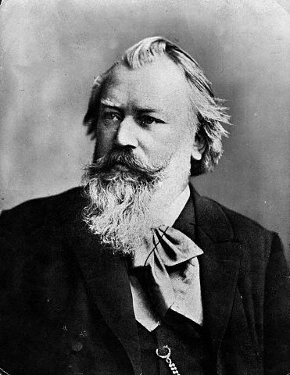
Söndag 3 mars kl.18.00 Musikgudstjänst
Johannes Brahms klarinett-trio
Christophe Liabäck, klarinett
Anna-Stina Mühlhäuser, cello
Jolanta Konopnicka-Johansson, piano
Präst: Louise Skeppargård

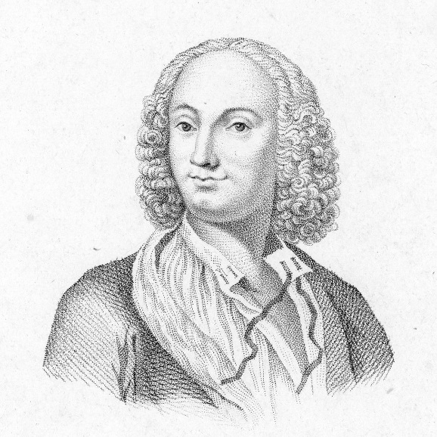
Söndag 24 mars kl. 18.00 Musikgudstjänst
Gloria av A. Vivaldi
Ett av musikhistoriens mest kända körverk
Björnekulla – Västra Broby Kyrkokör
S:t Nikolai Vocalis från Halmstad
Stråkar, blåsare, continuo
Maria Herrlin, sopran
Ann-Catrin Björnberg, mezzosopran
Dir: Per Henrik Johansson
Präst: Gunnar Alling

Söndag 14 april kl.18.00 Körkonsert
Halmstad Kammarkör
Musik på Palmsöndagen
Dir Mats Reuter

Söndag 28 april kl. 18.00 Gospelmässa
”Hope and Glory Gospel”
Körsång med härligt sväng och gung
Musiker, kompband
Ledare: Marie Brandt-Wilhelmsson
Präst: Gunnar Alling

Tisdag 21 maj kl. 18.00
Vårsoaré
i Björnekulla församlingshem, stora salen
Vårsånger, körsång, allsång, servering
Medverkan av Kyrkokören och Voices, Gunnar Alling, dragspel
OBS! Anmälan senast 16 maj till bjornekulla.pastorat@svenskakyrkan.se
eller sms 0700-918022 eller tfn 042-569 00 vardagar kl 10-12
Präst: Gunnar Alling

HÖST:
Körkonsert
Vox Femina??
Catharina Tufvesson

